МИНИСТЕРСТВО ОБРАЗОВАНИЯ И НАУКИ РФ

ФЕДЕРАЛЬНОЕ ГОСУДАРСТВЕННОЕ БЮДЖЕТНОЕ ОБРАЗОВАТЕЛЬНОЕ УЧРЕЖДЕНИЕ

ВЫСШЕГО ПРОФЕССИОНАЛЬНОГО ОБРАЗОВАНИЯ

«ОРЛОВСКИЙ ГОСУДАРСТВЕННЫЙ УНИВЕРСИТЕТ

ИМЕНИ И. С. ТУРГЕНЕВА»

Кафедра информационных систем

**ОТЧЕТ**

по лабораторной работе № 4

на тему: «Управление процессами»

по дисциплине: «Операционные системы»

Выполнил: Кубарев А.Н.

Институт приборостроения, автоматизации и информационных технологий

Направление: 09.03.03 «Прикладная информатика»

Группа: 71-ПИ

Проверил: Рыженков Д.В., Загородних Н.А.

Отметка о зачете:

Дата: «____» __________ 2017 г.

Орел, 2017 г.

**Порядок выполнения работы**

**Задание 1:** В качестве примера использования системных вызовов *getpid()* и *getppid()* самостоятельно напишите программу, печатающую значения *PID* и *PPID* для текущего процесса. Запустите ее несколько раз подряд. Посмотрите, как меняется идентификатор текущего процесса. Объясните наблюдаемые изменения.

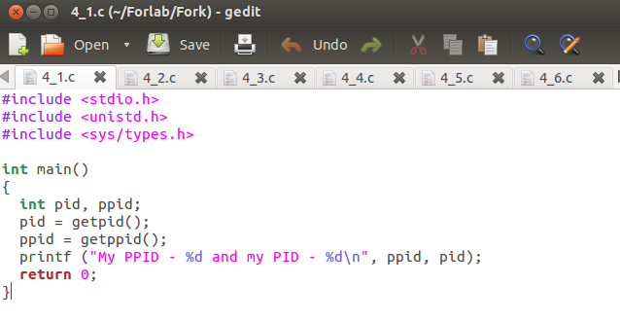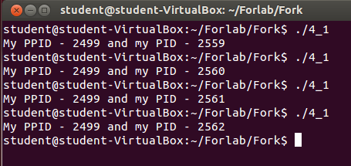

**Задание 2:** Наберите следующую программу, откомпилируйте ее и запустите на исполнение (лучше всего это делать не из оболочки *тс,* так как она не очень корректно сбрасывает буферы ввода-вывода).

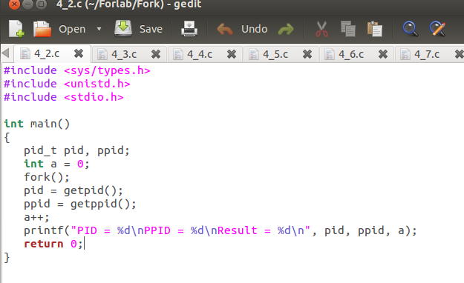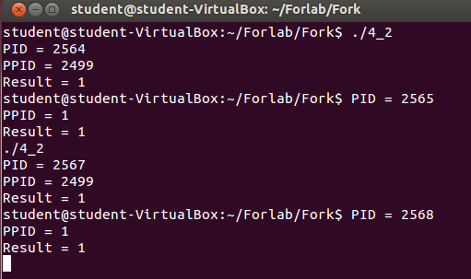

**Задание 3:** измените программу так, чтобы увеличение значения переменной *а* и вывод на экран монитора выполнялось в цикле. Количество повторений выберите такое, чтобы за один квант времени, выделенный процессу, программа выполнила только часть цикла.

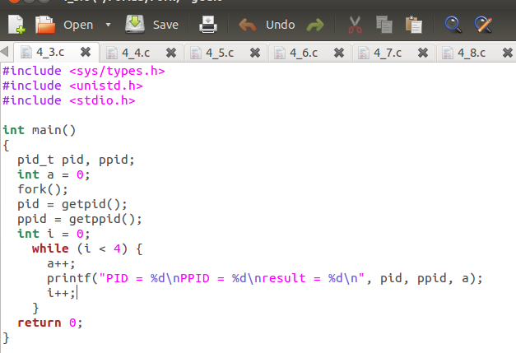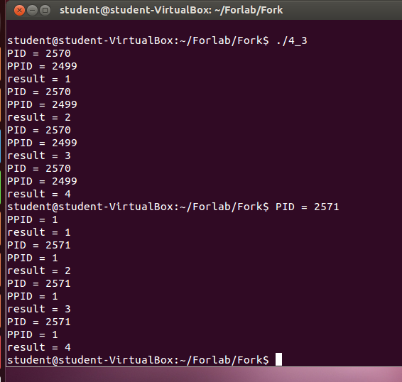

**Задание 4:** измените предыдущую программу с *fork()* так, чтобы родитель и ребенок совершали разные действия (какие - не важно).

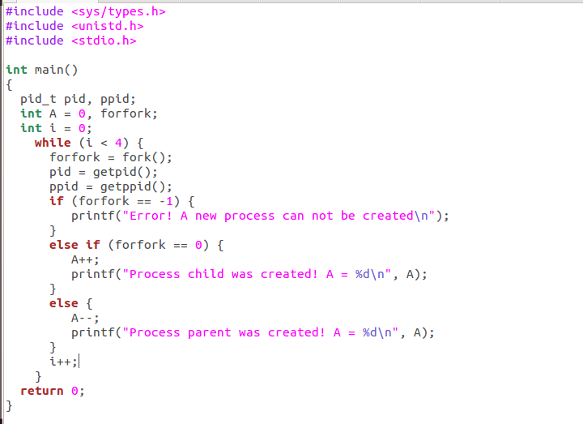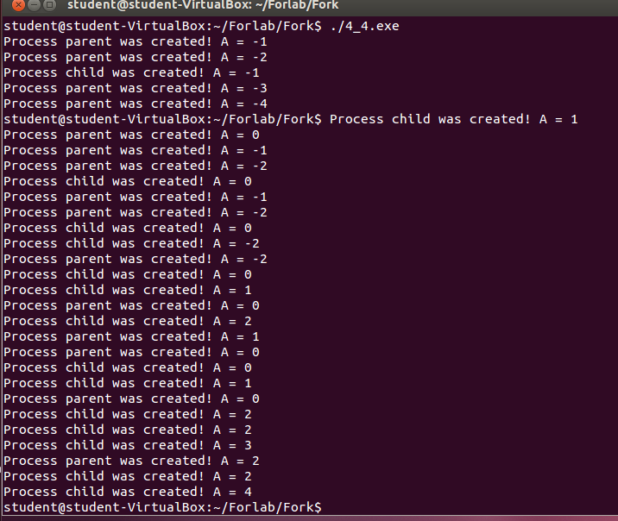

**Задание 5:** напишите программу, создающую процесс-зомби. Выведите на экран его *pid* и посмотрите в другом окне эмулятора терминала, как обозначается данный процесс при вызове команды просмотра состояния процессов (команда *ps)*

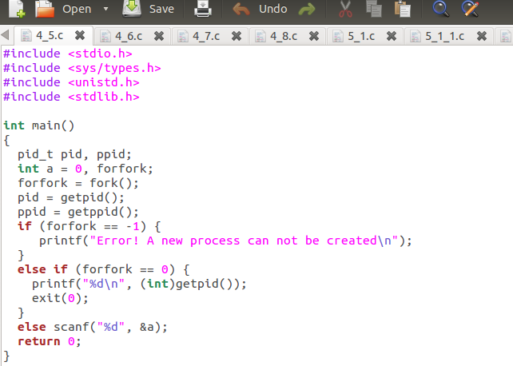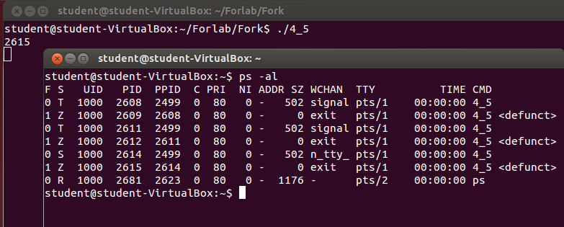

**Задание 6:** напишите программу, которая распечатывает на экране значения переменных окружения.

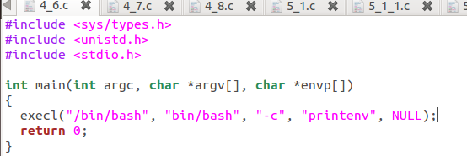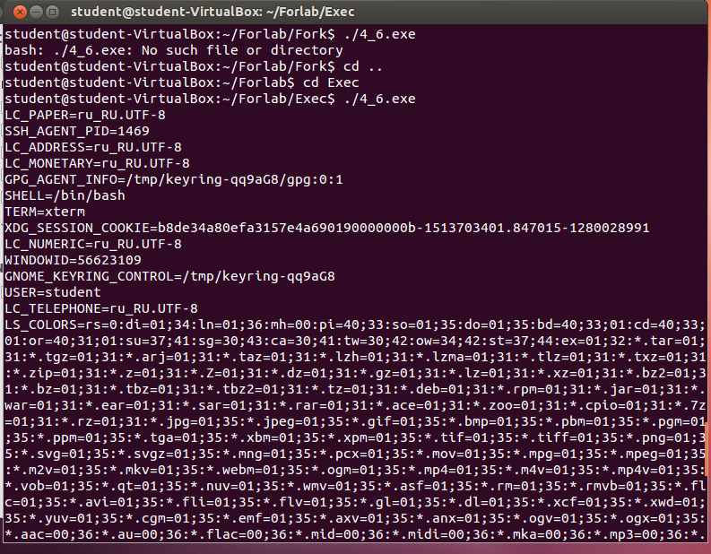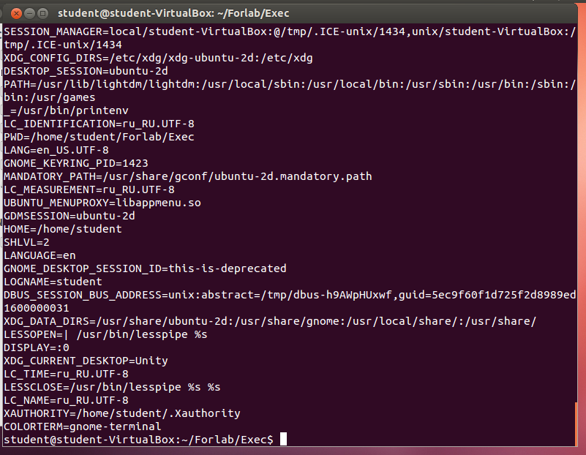

**Задание 7:** Рассмотрите пример использования системного вызова *exec().*

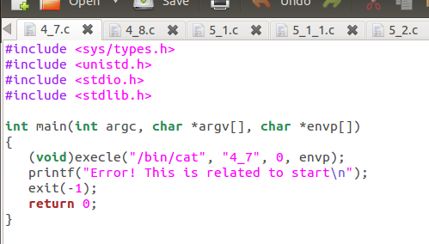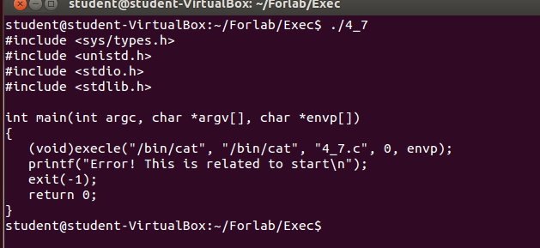

**Задание 8:** модифицируйте программу, созданную при выполнении задания, использующую вызов *fork()* с разным поведением процессов ребенка и родителя, так, чтобы порожденный процесс запускал на исполнение новую (любую)программу

